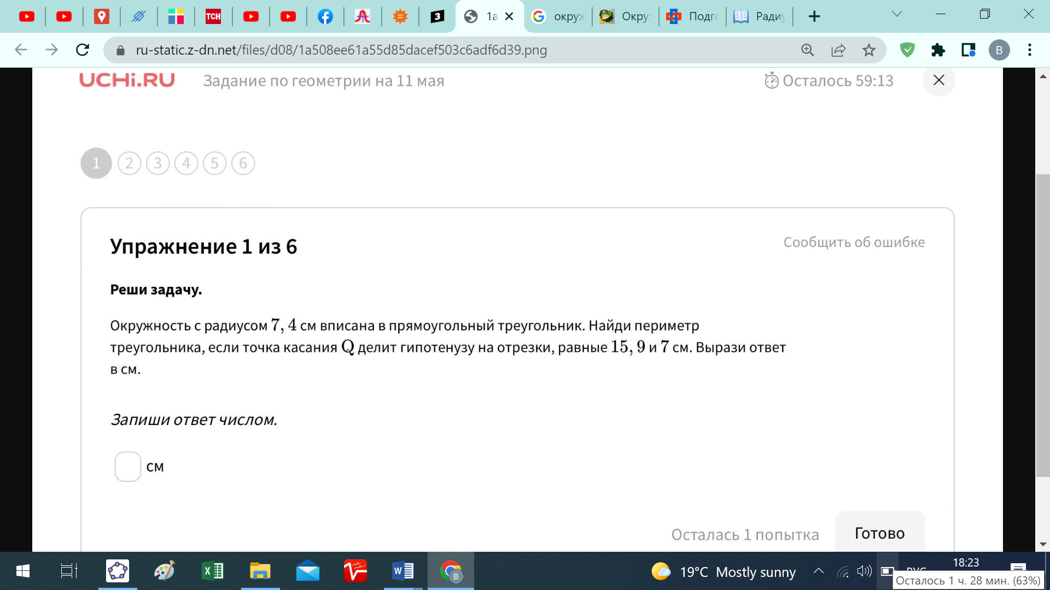

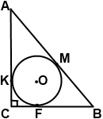Дано: ∆ ABC, ∠C=90º,

окружность (O, r) — вписанная,

K, M, F — точки касания со сторонами AC, AB, BC,

BM=7 см, AM=15,9 см.

Найти:

\[{P_{\Delta ABC,}}{S_{\Delta ABC}},r.\]

Решение:

1) По [свойству отрезков касательных](http://www.uznateshe.ru/svoystva-kasatelnyih/), проведенных из одной точки,

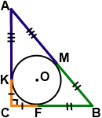

AK=AM=15,9 см,

BF=BM=7 см,

CK=CF=x см.

2) AB=AM+BM=15,9+7=22,9 см,

AC=AK+CK=(15,9+x) см,

BC=BF+CF=(7+x) см.

3) По теореме Пифагора:

\[A{C^2} + B{C^2} = A{B^2}\]

  (15,9 + x)² + (7 +x)² = 22,9²

|  |  |  |  |  |  |  |  |  |  |
| --- | --- | --- | --- | --- | --- | --- | --- | --- | --- |
| 252,81+ | 31,8 | x | x^2 | 49 | 14 | x | x^2 | = | 524,41 |
| 2 | x^2 | 45,8 | x | -222,6 | = | 0 |  |  |  |
| 1 | x^2 | 22,9 | x | -111,3 | = | 0 |  |  |  |

Ищем дискриминант:

D=22.9^2-4\*1\*(-111.3)=524.41-4\*(-111.3)=524.41-(-4\*111.3)=524.41-(-445.2)=524.41+445.2=969.61;

Дискриминант больше 0, уравнение имеет 2 корня:

x\_1=(√969.61-22.9)/(2\*1)= √969.61/2-22.9/2=√969.61/2-11.45~~4.1192806513339;

x\_2=(-√969.61-22.9)/(2\*1)=- √969.61/2-22.9/2=-√969.61/2-11.45~~-27.0192806513339.

Второй корень не подходит по смыслу задачи.

Значит, CK= CF=4/11928см, AC=20,01928 см, BC=11,11928 см.

|  |
| --- |
| Периметр Р = 54,03856 см. |